Urząd Marszałkowski Województwa Pomorskiego

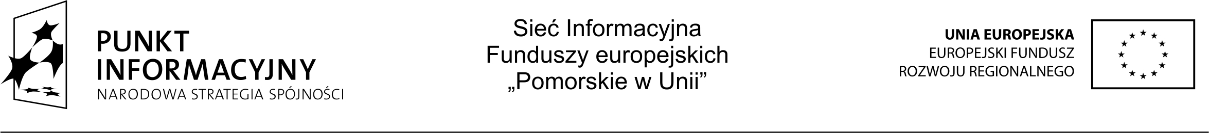

SPOTKANIE INFORMACYJNE:
„Nowa perspektywa finansowa 2014-2020 – możliwości dla organizacji pozarządowych”

TERMIN:
24 kwietnia 2014 r.

MIEJSCE:
Sala im. Lecha Bądkowskiego
w Urzędzie Marszałkowskim Województwa Pomorskiego
ul. Okopowa 21/27
80-810 Gdańsk

ORGANIZATOR:
Departament Programów Regionalnych
Główny Punkt Informacyjny Funduszy Europejskich,
Regionalny Ośrodek Polityki Społecznej
Urząd Marszałkowski Województwa Pomorskiego

KONTAKT:
Martyna Sawicka
Główny Punkt Informacyjny Funduszy Europejskich
tel. (58) 32 68 147
e-mail: punktinformacyjny@pomorskie.eu

Formularz zgłoszeniowy należy odesłać w teminie do dnia 22 KWIETNIA 2014 ROKU w formie elektronicznej na adres punktinformacyjny@pomorskie.eu

program spotkania

8:30 – 9:00 Rejestracja uczestników

9:00 – 9:05 Powitanie

9:05 – 9:20 Rola organizacji pozarządowych
w realizacji Strategii Województwa Pomorskiego – Hanna Zych-Cisoń, Wicemarszałek Województwa Pomorskiego

9:20 – 10:00 Efekty wdrażania PO KL 2007 – 2013 w województwie pomorskim – sektor NGO – Kamila Siwak, Zastępca Dyrektora Departamentu Europejskiego Funduszu Społecznego

10:00 – 10:30 Fundusze zwrotne dla organizacji pozarządowych – przedstawiciel Pomorskiego Funduszu Pożyczkowego

10:30 – 10:50 Przerwa

10:50 – 12:00 Organizacje pozarządowe w nowym okresie programowania na lata 2014-2020 – możliwości ubiegania się o Fundusze Europejskie
– Martyna Sawicka i Marcin Twardokus, Główny Punkt Informacyjny Funduszy Europejskich, Departament Programów Regionalnych UMWP

12:00 – 12:30 Dyskusja, zakończenie spotkania, konsultacje indywidualne

Spotkanie współfinansowane jest
z Europejskiego Funduszu Rozwoju Regionalnego w ramach Programu Operacyjnego Pomoc Techniczna 2007 – 2013

